3 YAŞ MAYIS AYI AYLIK PLAN AKIŞI

TRAFİK HAFTASI (1-7 mayıs)

ŞİİR
IŞIKLAR

Kenarında durur yolun
Yol gösterir bize
Geç yeşil yanınca
Dur kırmızı yanarsa
Uyar ona arabalar
Yayalar da ona bakar
Geç yeşil ışık yanınca
Dur kırmrzı ışık yanınca
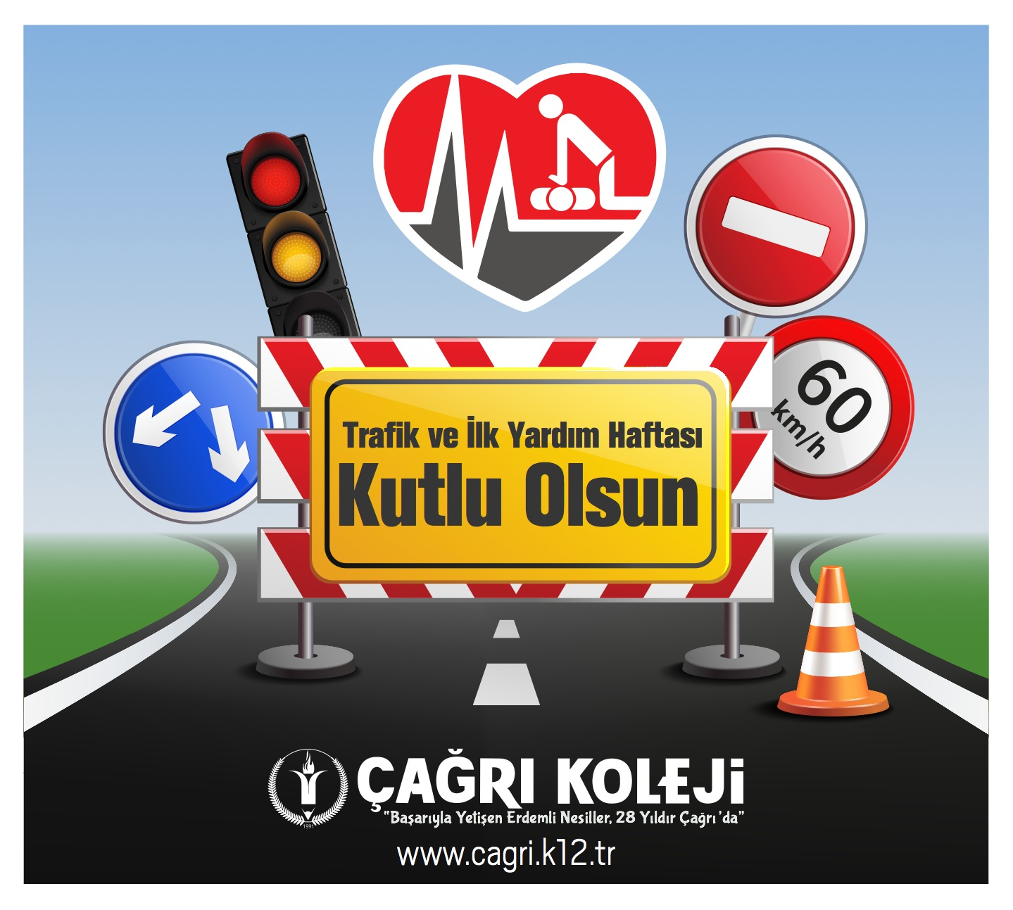

ANNELER GÜN (14 mayıs)
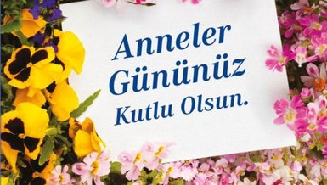
PARMAK OYUNU
Bugün senin günün
(İşaret parmağıyla anne gösterilir)
Günün kutlu olsun
(İki el yanlara eğilerek açılır)
Hep yüzün gülsün
(Gülümseme hareketi yapılır)
Göz yaşın hiç akmasın
(Gözler gösterilir)
Bütün sevgiler senin olsun
Benim canım anneciğim
(Eller göğse konulur)

MÜZELER HAFTASI (18-24 mayıs)
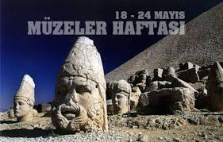

19 MAYIS GENÇLİK VE SPOR BAYRAMI (19 mayıs)
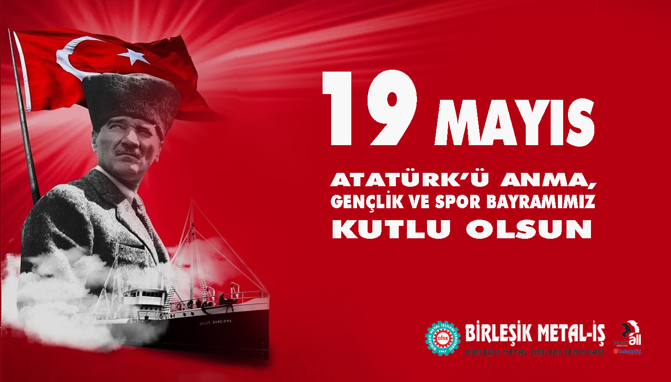

BİLMECE

Kalem Tutma Becerisi
- El göz koordinasyonu kullanılarak boyama çalışmaları
Makas Tutma Becerisi
- El göz koordinasyonu kullanılarak kağıt kesme çalışmaları
Sanat Etkinliği
- Yırtma-yapıştırma
- Kesme katlama
- Baskı çalışmaları
- Grup çalışmaları
Eğitici Oyunlar
- Eşleştirme
- Puzzle
- Eğitici kartlar
Türkçe Dil Etkinliği
- Kukla gösterileri
Şarkılar
- Ay dede senin evin nerede?
- ÖRÜMCEK
- Fasulye büyüdü
- Rengarenk toplar
Hikayeler
- Tilki'nin süpriz doğum günü
- Bebek filin maceraları
- Çorbamda zürafa var
- Kırmızı düğmenin düşü
Parmak Oyunları
- Çaydanlık
- Örümcek
- Atlar
- Ağaç
Hareketli Oyunlar
- Kırkayak
- Tilki tilki
- Süpürge oyunu
- Mısır patlatma
Geometrik Şekiller
- Kare – daire – üçgen
Öz bakım becerileri
- Okuldaki eşyaları toplar-yerleştirir
- Kıyafetlerini kendi çıkarır-girer
Kavramlar
- 5 rakamı
- 1 5 arası ritmik sayma
- Altında-üstünde
- Aynı-farklı-benzer
- Düz-eğri

Yoğurma Maddeleri
- Kinetik Kum
- Oyun Hamuru
Deneyler
- Küp şeker deneyi
yumurta deneyi
Mevsimler
- İlkbahar
- Renk
- Yeşil- turuncu
Öğretmenler
- Ayşegül Çetinkaya
- Tuğba Gönül
- Ela Ermiş
- Merve Şekerci

